8.ПРАВИЛА ХРАНЕНИЯ.
8.1. Хранить плиту магнитную плоскую типа X41 в сухом отапливаемом помещении, при температуре воздуха от +5 до +40˚С и относительной влажности не более 80% при температуре +20˚С.
8.2. При длительном хранении изделия, во избежание возникновения коррозии необходимо использовать минеральное масло К-17 или аналогичное.
8.3. Воздух в помещении не должен содержать примесей агрессивных паров и газов.

9. СВЕДЕНИЯ О КОНСЕРВАЦИИ
9.1. Плита магнитная плоская типа X41 подвергнута консервации в соответствии с требованиями ГОСТ9014-76. Наименование и марка консерванта – масло минеральное консервационное К-17.
9.2. Срок хранения изделия без переконсервации – 2 года, при условии хранения в условиях по ГОСТ 15150-69.

Дата консервации: «___» __________ 20__ г.

Консервацию произвел: ________________
(подпись)
Дата продажи: «___» __________ 20__ г.

Представитель продавца: ___________________
(подпись)

Представитель покупателя: __________________
(подпись)

ТЕХНИЧЕСКИЙ ПАСПОРТ

на

ПЛИТУ МАГНИТНУЮ ПЛОСКУЮ
тип X41

ISO 9002
№__________

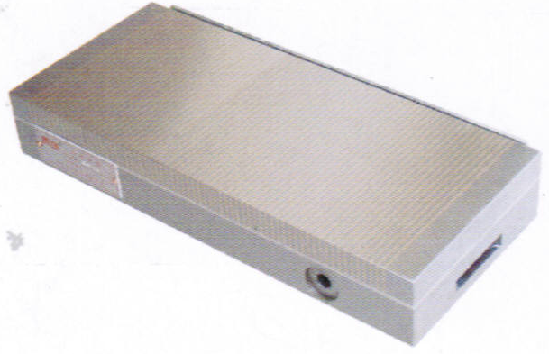

1. НАЗНАЧЕНИЕ
1.1. Плита магнитная плоская типа X41 предназначены для установки стальных и чугунных изделий и обработанных заготовок со сплошной поверхностью базирования при формообразовании и формообработке на металлообрабатывающих станках.

2. ТЕХНИЧЕСКИЕ ХАРАКТЕРИСТИКИ
2.1. Плиты магнитные плоские типа X41 изготавливаются в соответствии со следующими характеристиками (рис.1)
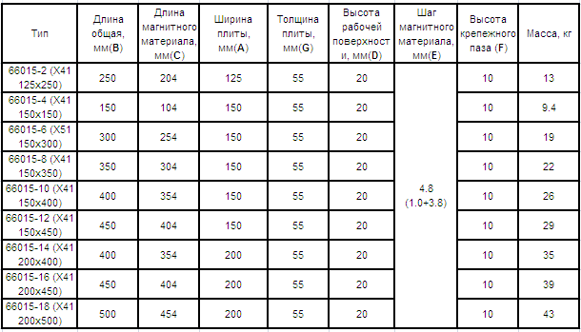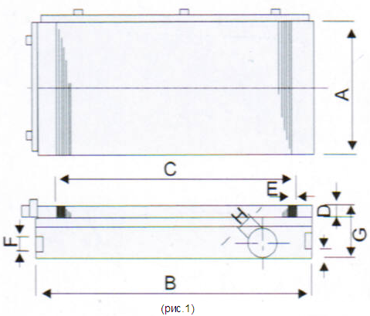
Удельная сила притяжения, Н/см²
Положение «A» - 90 (шлифование)
Положение «B» - 90 (фрезерование)

3. УСЛОВИЯ ЭКСПЛУАТАЦИИ
3.1. Температура рабочего пространства в процессе измерения должна быть (20±15)˚С.
3.2. Относительная влажность воздуха - не более 80% при температуре 20˚С.
3.3. Содержание в окружающей среде агрессивных газов и паров не допускается.

4. КОМПЛЕКТНОСТЬ
В комплект входят:
- плита магнитная
- паспорт.

5. УКАЗАНИЕ МЕР БЕЗОПАСНОСТИ
5.1. Во избежание травматизма необходимо убедиться в том, что обрабатываемая деталь закреплена.
5.2. Не применять плиту магнитную для немагнитных материалов.

6. ПОДГОТОВКА К РАБОТЕ
6.1. Ознакомиться перед началом работы с паспортом на плиту магнитную плоскую.
6.2. Плиту магнитную протереть, удалить смазку ветошью, смоченной в бензине, насухо протереть тканью.

7. ПОРЯДОК РАБОТЫ И ТЕХНИЧЕСКОЕ ОБСЛУЖИВАНИЕ
7.1. Перед установкой детали (заготовки) на плиту магнитную, убедиться в плоскостности поверхности базирования. Поверхность должна быть чистой, недопустимо попадание стружки между закрепляемой деталью и плитой.
7.2. Плита магнитная не предназначена для крепления деталей из диамагнитных и парамагнитных материалов.
7.3. На магнитную плиту установить заготовку, повернуть рукоятку по часовой стрелке до положения «+» - заготовка закрепляется. Для того чтобы освободить заготовку – повернуть рукоятку до положения «-».
7.4. В процессе эксплуатации рабочая поверхность плиты изнашивается и становится неплоской. Выравнивание поверхности плиты необходимо выполнить шлифовкой с обильным использованием смазочно-охлаждающей жидкости, т.к. термическое воздействие, возникающее при обработке поверхности плиты приводит размагничиванию магнитных элементов плиты.

